Riesling

2021
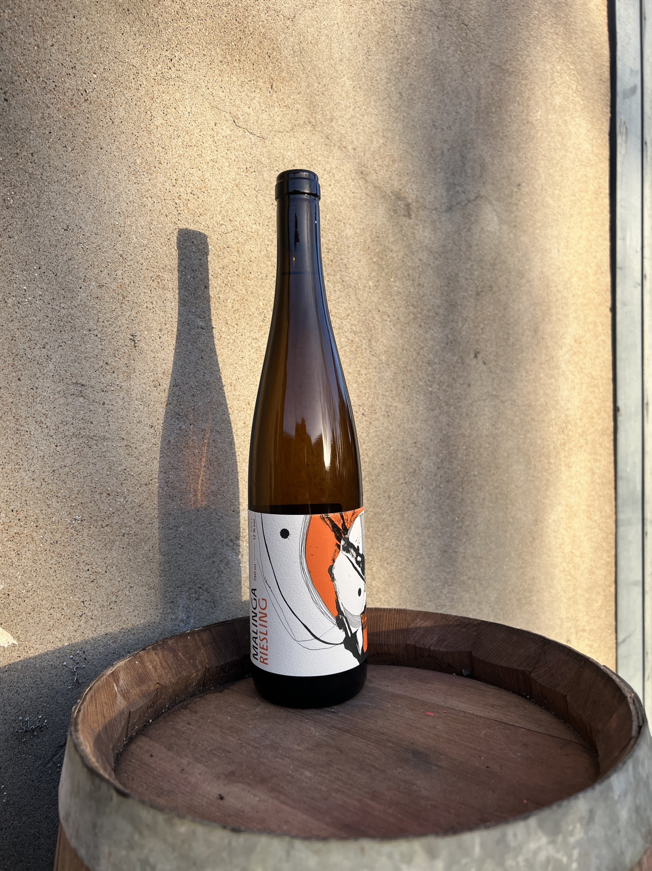

Dans les vignes…
Sol : Granite et limons calcaires
Age des vignes : 25 à 50 ans
Cépage : 100% Riesling

Au chai…
Vinification : Pressurage direct + 10% en macération pour apporter du relief. Un tiers du vin est élevé en barrique, le reste en cuve.
Alcool : 12°
Sucre résiduel : 1g/L
Soufre total en mg/L : 15 mg/l

A la dégustation…
Commentaire de dégustation : Arômes intenses et complexes de fruits jaunes et de fleurs blanches, des agrumes et il dévoile une superbe matière, ample et longue.
Température de dégustation optimale : 10°
Ce vin vous est proposé en bouteilles de 75cl.

